GATUENG DEPARTMENT OF EDUCTION

SENIOR CERTIFICATE EXAMINATION

SEPEDI LELEME LA BOBEDI
MAEMO A A PHAGAMEGO
(Lephephe la Pele)

NAKO: diiri tše 2

MEPUTSO: 80

DITAELO:

- Pampiri ye e na le dikarolo tše THARO.
- Bala dipotšišo ka moka ka šedi pele o thoma go ngwala.
- Šomiša polelo ya maleba mabakeng ka moka.
- Tatelano ya dikarabo e swane le ya dipotšišo.

KAROLO YA A
TEKATLHAOLOGANYO

POTŠIŠO 1

Bala ditemana tše di latelago gore o tle o kgone go araba dipotšišo.

Temana A

Tsakata o amogilwe sefatanaga sa gagwe mo Benoni ka temana ya molao wo o thibelago batho go rwala tše di iletšwago ka dikoloi tša bona. Tšeo go bolelwa ona mabjalwa a Sekgowa le mešukutšwane ye bogale (matekwane) le magakabje a theko ye kgolo le tše dingwe.
Le ge a tšwa molatong wo mokaaka, wo o mo tlhakotše tše ntši, Tsakata o ile a se ke a lesa go kwefa mabjalwa a Sekgowa. Fela bjale ka gore ga a sa na koloi, o sepela ka paesekele; o swanetše go phakgama le go fufulelwa. Mabjalwa a a rekwa Benoni le Brakpan ka theko ya ona, ba tla ba a rekiša ka theko ye kgolwanyane. Batho bao le bona ba a reka go tseba gore ba tla ya ba oketša ka tše dingwe di šele.
Ga se yena a nnoši a gapago mošomo wo, gobane gona kua o atiša go gahlana le mathaka a mangwe a a tšwago kua le kua.
[E nolofaditšwe go tšwa go; Polelo ye e phelago]

- Ke ka lebaka la eng ge Tsakata a amogilwe sefatanaga sa gagwe?  - Go ya ka temana ye, semelo sa Tsakata ke sa mohuta mang? Ke:  - sebodu  - modumedi  - sekebekwa | (1)  (1)

- Na o bona e ke bokebekwa bo tšwetša motho pele? Efa mabaka.  - Tsakata o be a reka mabjalwa le matekwane mafelong afe?  - Efa maina a magakabje/maswika a bohlokwa a mabedi a o tsebago a epša mono Afrika-Borwa.  - Tsakata o be a rekiša mabjalwa ka eng ka nako ya ge a se na sefatananga?  1.7 Tsopola lefoko le le laetšago gore Tsakata o ile a swarwa gomme a lefa tšhelete ye ntši.  - Na o bona e ke go rekiša bjalwa mo go sego molaong go swanetše go swarelwa? Hlaloša. | (3)  (2)  (2)  (1)  (2)  (3)

Temana B

A RE THUŠENG BANA…….
Mmegi wa City Press
MaAfrika-Borwa bjale a tla kgona go ikgantšha ka tlhokomelo ya bana ba go lahlwa ke batswadi le ba tshwarompe. Taba ya go kgoboketša tšhelete ka motato ga se ya ka ya dirwa mono. Leletša 0822332333 ya Childline o tlogele molaetša wa go gatišwa. Taba ye e tla thuša go lwantšha tshwarompe ya bana, gape e bile e tla thuša go lefela le go hlokomela bana bao. Seripa sa tšhelete yeo se tla thuša le go lefela madulo a nakwana a bana bao ba lahlilwego kua Sunlight Safe House. | Mookamedi wa Childline e lego Lyn Cawood o re mohuta wo wa go kgoboketša tšhelete o tla thuša go hlokomela polokego ya bana. Go thwe nomoro ye ya mogala e tla gatišwa godimo ga didirišwa tša Sunlight gore badudi ba Afrika-Borwa ba kgone go e šomiša.  Ka go reka didirišwa tše, badudi ba tla kgona le go tsenela diphadišano tša letšatši ka letšatši tša go tšwa go Sunlight.  [E fetoletšwe go tšwa go: City Press: Sunday June 17, 2001]

- Ke taba efe ya moswananoši ye e dirwago Afrika-Borwa matšatši a?  - Kgoboketšo ye ya di tšhelete e ka thuša ka eng?  - Ke eng se se tla thušago badudi ge ba reka didirišwa tša Sunlight?  - A ke tshwanelo gore batswadi ba lahle bana ba bona goba ba ba sware gampe? Hlaloša.  - Taba ya bana ba go lahlwa ke batswadi mo Afrika-Borwa ke bothata bjo bogolo. Na o ka fa batswadi ba mohuta wo molaetša ofe? | (1)  (2)  (1)  (4)  (2)

Khathuni

Lebelela khathuni ye e latelago gore o tle o kgone go araba dipotšišo.

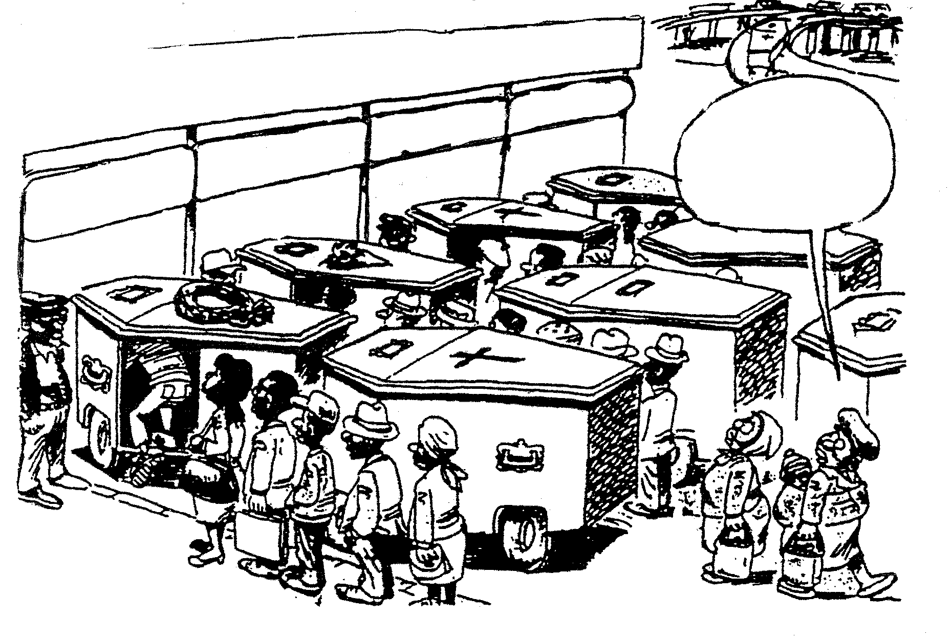

Nna nka se namele, ke tla namela pese.

- Seswantšhong sa ka godimo batho ba namela mapokisi ao a nago le difapano ka godimo e bile a na le maotwana. Na mapokisi a a emetše eng?  - Lefelo le le emetše eng?  - Seswantšhong go na le mosadi yo a bolelago gore ga a namele. O bona o ka re molato ke eng?  - Go reng dinamelwa tše di swantšhwa le mapokisi a bahu?  - Go ya ka mosadi yo a bolelago go 1.16, go na le bothata. Ke bofe?  - Ge nkabe o le tona ya dinamelwa, bothata bjo o be o ka bo fediša bjang?  PALOMOKA YA KAROLO YA A: | (2)  (1)  (2)  (2)  (1)  (2)  [35]

KAROLO YA B
KAKARETŠO YA TEMANA

POTŠIŠO 2

Bala temana ye e latelago gomme o re ka methaladi ye e sa fetego ye LESOME, o akaretše diteng tša yona. Leka go šomiša tlotlontšu ya gago. Akaretša dintlha tše.

- Mosadi o nyaka selo se sengwe go mokgekolo.
- Basadi ba bantši e bile bahlologadi.
- Dijo tše di lebanego banna.
- Dipoelo/ditlamorago.

Koko, ke na le taba yeo ke ratago go go botšiša yona. Taba yeo še, na ge motho a rata go utswa pelo ya monna wa gagwe a ka dira bjang, gore monna a mo rate kudu? A go na le molemo wa mohuta woo mo melemong ya go alafa? Ge o le gona ke more mang? O epša kae? O epiwa bjang?
Mokgekolo wa batho a dio sega a šišinya hlogo a re: “Ngwanangwanaka, o tla ipolaela monna ka taba yeo o ratago go e dira. Basadi ba fetogile bahlologadi ka wona mokgwa wo. Ba ile go boreakgona go yo nyaka melemo ya moratišo, kganthe ba ile go fiwa mpholo wa go fediša bophelo. O se ke wa ba wa leka taba yeo, e nape e felele ka nna. Fela ka gore o mpotšišitše gore molemo ke ofe, ke tla go botša wona.
Molemo woo ke go se tšwafe go apeela monna wa gago dijo tšeo di lebanego banna, bjala le mapoto, motlholwana le bogobe bja go fiša. O se ke wa lesa monna wa gago a eja molatša le ka mohla o tee. Sepela o yo dira bjalo, o tla bona lapa la gago e eba mošate, le dula le tletše batho. O tla bona monna wa gago le yena a go rata kudu go fetiša basadi ba bangwe.”
Le re hlakišetšang lena bana. Motho o no re e sa le yo mofsa, a no rata go nyalwa segadikane. Segadikane ke namane ye thata ngwanangwanaka.
[E tšwa go: Makhurumetša]

PALOMOKA YA KAROLO YA B: [10]

KAROLO C
POPOPOLELO

POTŠIŠO 3

3.1 Bala poledišano ye e latelago gore o kgone go araba dipotšišo.

MmaSerwadi: | “Hee bašemane, nkane le boa le nku mola ke rile le tle le dinku? Na le ntirileng?’
Bašemane: | “Ga se rena monna yola o re tlogetše ka ga gagwe a re o sa ya go di lebelela. Rena re bona a boa le nku ye tee, a re tše dingwe di ile mafulong, gomme ge re ka di letela re tlo lala re sepela bošego. Re napile ra gapa yona ye.”

- Leba ke mokgwa wa go lebantšha selo le se sengwe.  Tsopola lefoko le le laetšago kganetšo ya leba mo temaneng.  - Ngwalolla lefoko la go 3.1.1 ka tumelo. | (1)  (2)

- Naa yona e emetše lentšu lefe?  3.1.4 Tsopola lentšu le le laetšago palo ya selo.  3.1.5 Hlama mafoko ao a tšweletšago ditlhalošo tše di latelago tša lentšu le bona.  - bona ya go laetša modiro le  - bona ya go šoma sebakeng sa leina.  - Temaneng go tšwelela lefoko le le laetšago gore modiro ga se wa hlwa o phethega. Tsopola lefoko leo? | (1)  (1)  (2)  (2)  (2)  [11]

POTŠIŠO 4

4.1 Lebelela khathuni ye e latelago gore o tle kgone go araba dipotšišo.

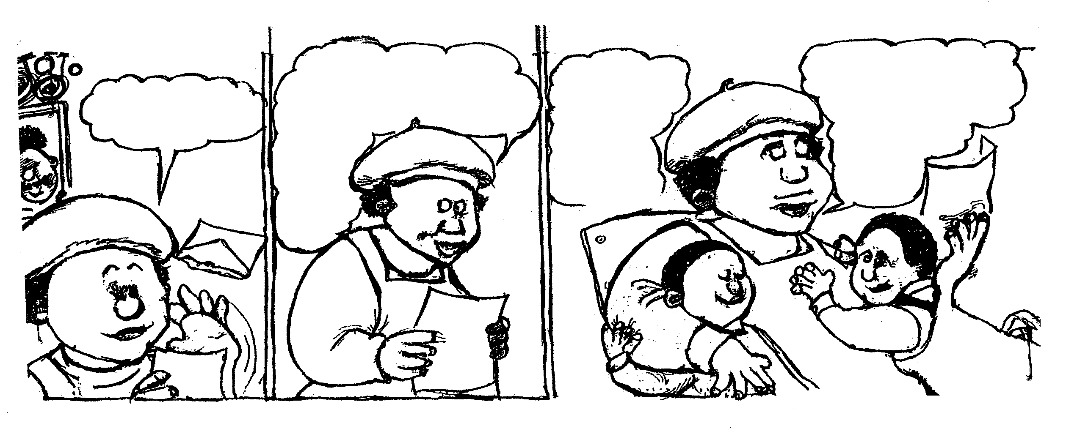
Molaetša wa go tšwa go bana
Mma yo a rategago… ge nkabe re na le tšhelete re be re tla nyaka motho yo mogolo gore a re rekele thekete ya lotto e be mpho ya
gago ya
letšatši la
bomma.
Re nyamile. Ga se ra kgona go go fa dimillione tše lesometlhano tša mpho ya pele,. Re tlo
leka gape.
Bana ba ka, le se belaele
Ga go na taba le ge nka se kgone go lefela sefofanenyana sa go ya
Kapa. Tšohle di tla loka.
1
2
3

- Tsopola lentšu seswantšhong le le nago le moselana wo o šupago gore modiro o phethegile.  - Lešalaohle le lona le ka šoma go emela leina bjalo ka lešalašala.  Tsopola lentšu la mohuta wo seswantšhong.  4.1.3 (a) Tsopola lebopi la go laetša lebaka le le tlago seswantšhong.  - Hlama lefoko le le nepagetšego ka lebopi leo la go 4.1.3(a) ka godimo.  4.1.4 Leamanyidiri le šoma go hlaola leina.  Tsopola sekafoko sa mohuta woo seswantšhong.  - Lekopanyi le šoma go kopanya mafoko.  Tsopola lentšu la mohuta wo polelong ya mma. (mosadi). | (1)  (1)  (1)  (2)  (1)  (1)  [7]

POTŠIŠO 5

5.1 Bala temana ye e latelago ka šedi gore o tle o kgone go araba dipotšišo.

Mokgalabje Mokwepere le mokgekolo wa gagwe ba rile ge ba fihla kgauswi le tsela, ba tšea ka tsejana šelee e lebane le lebenkele, ba nyaka go thula mosetsana yo a bego a leka go tabola ditsela tše pedi ka lebelo le legolo, a rwaletše mošemane merwalo.
[E nolofaditšwe go tšwa go: Go tseba mang?]

- Leinaina ke leina le le reeletšwego motho, felo, bj. bj,  Tsopola leinaina temaneng o be o hlame lefoko le le kwagalago ka lona.  - Efa bontši bja tsela.  - Lehlathi ke lentšu le le hlalošago gore modiro o diregile neng, kae, bjang.  Tsopola sekafoko se se hlalošago gore modiro o diregile bjang.  - Efa bonnyane bja lentšu le tsela.  - Lehlaodi ke lentšu le le šomago go hlaola leina.  - Tsopola lentšu la mohuta wo mo temaneng.  - Tsopola leina leo le le hlaolago.  - Lediredi ke lediri le le laetšago gore motho o direla yo mongwe modiro.  Tsopola lentšu la mohuta woo temaneng. | (3)  (1)  (2)  (1)  (1)  (1)  (1)  [10]

POTŠIŠO 6

6.1 Lebelela papatšo ye e latelago ka šedi gore o kgone go araba dipotšišo.

“HEE BANA!!  LEBELELANG MO.”  KE HWEDITŠE MOŠOMO WA GO RWALA DIKURANTA.  KE DI IŠA MAFELONG A GO FAPANA. KE DIRA TŠHELETE YE NTŠI, YA GO ITHEKELA DILO TŠE KE DI NYAKAGO.  MODIRO WO KE O RATA BJALO  KA BOGOBE. RATO LA KA GO WONA  LE KA SE FELE.  HALALA!! | 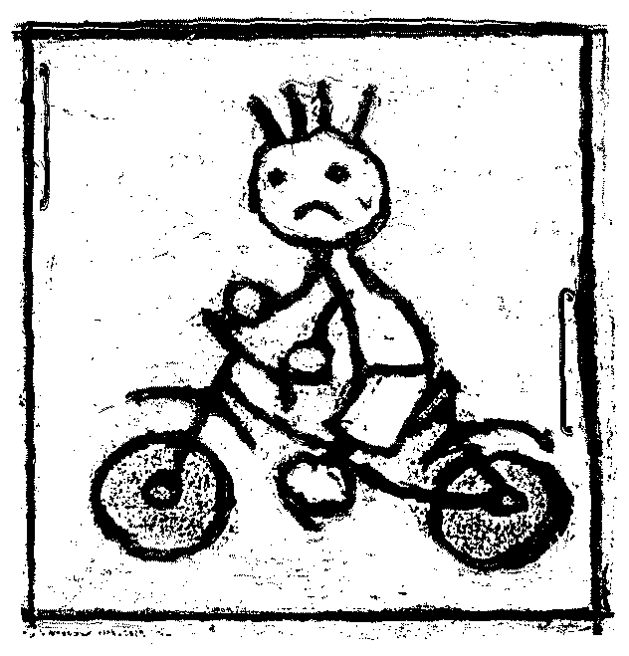
GE O NA LE KGANYOGO, LELETŠA MEGALENG YE GORE
O HWETŠE TSHEDIMOŠO YE KAONE:
FAERIGLEN : MRS K.P. OTTO – 0836804869
CRESTA : MRS S. BEAM – 0835476150
MIDRAND : MR L.M. SEETA – 0833314507

- Polelong re fela re bapetša dilo le tše dingwe.  - Tsopola lefoko le go lona go tšwelelago papetšo.  - Laetša gore ke eng tšeo di bapetšwago.  - Papatšong go tšweletše lentšu le le sego la felela, go lona go tlogetšwe diripa tše dingwe. Le tsopole, o be o le feleletše.  - Temaneng go tšweletše mantšu a mabedi ao a nago le ditlhalošo tša go swana. A tsopole. | (1)  (2)  (2)  (2)  [7]  [35]

